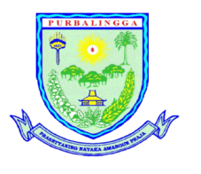
STRUKTUR ORGANISASI KECAMATAN KEMANGKON
CAMAT

NAMA : Drs. MUH. NURHADI, M.M.
NIP : 19620410 198603 1 016
Mengetahui
Camat Kemangkon

Drs. MUH. NURHADI, MM
NIP. 19620410 198603 1 016

SEKSI PEMERINTAHAN, KETENTRAMAN DAN KETERTIBAN UMUM

NAMA : TRI ANIRWO SUPANDRI, S.Sos.
NIP : 19660908 199302 1 003
SEKSI KESEJAHTERAAN RAKYAT

NAMA : KURET SURATNO, S. Sos.
NIP : 19690520 199301 1 007

k
SEKSI PEMBERDAYAAN MASYARAKAT DESA

NAMA : KHUSNI ROKHIMAH, S. Sos.
NIP : 19710130 199703 2 003
SUB BAGIAN PERENCANAAN DAN KEUANGAN
NAMA : ENDANG MAEROWATI
NIP : 19640520 198502 2 002
SUB BAGIAN UMUM DAN KEPEGAWAIAN
NAMA : SUTOMO
NIP : 19660602 198603 1 006
KELOMPOK JABATAN FUNGSIONAL
SEKRETARIS KECAMATAN

NAMA : PURWO PRAMONO, SE.
NIP : 19641207 199302 1 001

